**1. Основные понятия и методы математического моделирования экономических систем. Этапы экономико-математического моделирования. Классификация экономико-математических методов и моделей.**

Для изучения различных экономических явлений экономисты используют их упрощенные формальные описания, называемые экономическими моделями. Примерами экономических моделей являются модели потребительского выбора, модели экономического роста и многие другие. Формализация основных особенностей функционирования экономических объектов позволяет оценить возможные последствия воздействия на них и использовать такие оценки в управлении.

Математическая модель экономического объекта – это его гомоморфное отображение в виде совокупности уравнений, неравенств, логических отношений элементов изучаемого объекта в аналогичные отношения элементов модели.

Этапы моделирования:

1. Формулируется **предмет и цели** исследования.
2. Выделяют **структурные или функциональные элементы**, соответствующие данной цели, выявляются наиболее важные качественные характеристики этих элементов.
3. Словесно, качественно **описываются взаимосвязи между элементами модели.**
4. Вводятся символические **обозначения** для учитываемых **характеристик** экономического объекта и **формализуются**, насколько возможно, **взаимосвязи** между ними. Тем самым, формулируется **математическая модель**.
5. Проводятся **расчеты** по математической модели и **анализ** полученного **решения**.

Основными типами моделей являются:

1. **Макроэкономические модели** – описывают экономику как единое целое;
2. **Микроэкономические модели** – описывают взаимодействие структурных и функциональных составляющих экономики;
3. **Теоретические модели** позволяют изучать общие свойства экономики и ее характерных элементов дедукцией выводов из формальных предпосылок;
4. **Прикладные модели** дают возможность оценить параметры функционирования конкретного экономического объекта;
5. **Равновесные модели** описывают такие состояния экономики, когда результирующая всех сил, стремящихся вывести ее из данного состояния, равна нулю;
6. **Оптимизационные модели**. Максимизация полезности потребителем или прибыли фирмой;
7. **Статистические модели** описывают состояние экономического объекта в конкретный момент или период времени;
8. **Динамические модели** включают взаимосвязи переменных по времени.
9. **Детерминированные модели** предполагают жесткие функциональные связи между переменными модели;
10. **Стохастические модели** допускают наличие случайных воздействий на исследуемые показатели и используют инструментарий теории вероятностей и математической статистики для их описания.

**2. Балансовые модели: статическая и динамическая модели межотраслевого баланса. Балансы цен, трудовых ресурсов и основных производственных фондов.**

Балансовые модели, как статические, так и динамические, широко применяются при экономико-математическом моделировании экономических систем и процессов. В основе создания этих моделей лежит балансовый метод, т.е. метод взаимного сопоставления имеющихся материальных, трудовых и финансовых ресурсов и потребностей в них. Если описывать экономическую систему в целом, то под балансовой моделью понимается система уравнений, каждое из которых выражает требование баланса между производимым отдельными экономическими объектами количеством продукции и совокупной потребностью в этой продукции. При таком подходе рассматриваемая система состоит из экономических объектов, каждый из которых выпускает некоторый продукт, часто потребляется другими объектами системы, а другая часть выводится за пределы системы в качестве ее конечного продукта.

Если вместо понятия продукт ввести более общее понятие ресурс, то под балансовой моделью следует понимать систему уравнений, которые удовлетворяют требованиям соответствия наличия ресурса и его использования. Кроме приведенного выше требования соответствия производства каждого продукта и потребности в нем, можно указать такие примеры балансового соответствия, как соответствие наличия рабочей силы и количества рабочих мест, платежеспособного спроса населения и предложения товаров и услуг и т.д. При этом соответствие понимается либо как равенство, либо менее жестко - как достаточность ресурсов для покрытия потребности и, следовательно, наличие некоторого резерва.

Под балансовой моделью понимается система уравнений, каждое из которых выражает требование баланса между производимым отдельными экономическими объектами количеством продукции и совокупной потребностью в этой продукции.

Принципиальная схема межотраслевого баланса производства и распределения совокупного общественного продукта в стоимостном выражении приведена в следующей таблице (рис. 1). В основу этой схемы положено разделение совокупного продукта на две части: промежуточный и конечный продукт; все народное хозяйство представлено в виде совокупности n отраслей (имеются в виду чистые отрасли), при этом каждая отрасль фигурирует в балансе как производящая и как потребляющая.

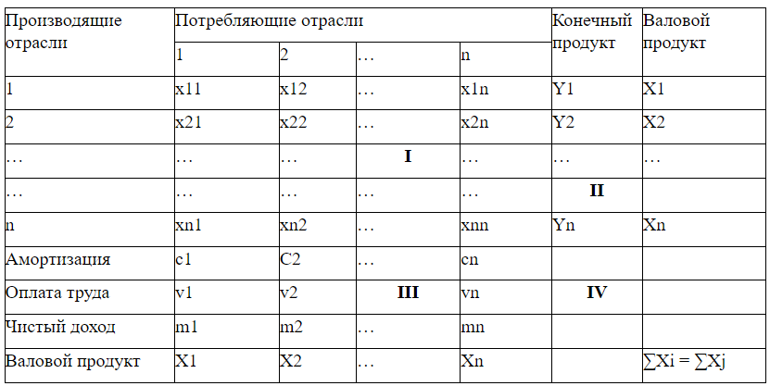

Рассмотрим схему МОБ в разрезе его крупных составных частей. Выделяются четыре части, имеющие различное экономическое содержание, они называются квадрантами баланса и на схеме обозначены римскими цифрами.

***Первый квадрант МОБ -*** это шахматная таблица межотраслевых материальных связей. Показатели, помещенные на пересечениях строк и столбцов, представляют собой величины межотраслевых потоков продукции и в общем виде обозначаются *x*ij, где ***i*** и ***j -*** соответственно номера отраслей производящих и потребляющих. Так, величина ***х32*** понимается как стоимость средств производства, произведенных в отрасли с номером 3 и потребленных в качестве материальных затрат в отрасли с номером 2. Таким образом, первый квадрант но форме представляет собой квадратную матрицу порядка ***п,*** сумма всех элементов которой равняется годовому фонду возмещения затрат средств производства в материальной сфере.

Во ***втором квадранте*** представлена конечная продукция всех отраслей материального производства, при этом под конечной понимается продукция, выходящая из сферы производства в область конечного использования (на потребление и накопление). В табл. 6.1 этот раздел дан укрупненно в виде одного столбца величин Yi, в развернутой схеме баланса, конечный продукт каждой отрасли показан дифференцированно по направлениям использования - на личное потребление населения, общественное потребление, на накопление, возмещение потерь, экспорт и др. Второй квадрант характеризует отраслевую материальную структуру национального дохода, а в развернутом виде - также распределение национального дохода на фонд накопления и фонд потребления, структуру потребления и накопление по отраслям производства и потребителям.

***Третий квадрант*** МОБ также характеризует национальный доход, но со стороны его стоимостного состава как сумму чистой продукции и амортизации; чистая продукция понимается при этом как сумма оплаты труда и чистого дохода отраслей. Сумму амортизации (*сj*) и чистой продукции ***(****vj****+****mj****)*** некоторой ***j-***й отрасли будем называть условно чистой продукцией этой отрасли и обозначать в дальнейшем ***Zj.*** В системе национального счетоводства данные этого квадранта соответствуют валовой добавленной стоимости.

***Четвертый квадрант*** баланса находится на пересечении столбцов второго квадранта (конечной продукции) и строк третьего квадранта (условно чистой продукции). Этим определяется содержание квадранта: он отражает конечное распределение и использование национального дохода, а также содержит амортизационные расходы. В результате перераспределения первоначально созданного национального дохода образуются конечные доходы населения, предприятий, государства. Данные четвертого квадранта важны для отражения в межотраслевой модели баланса доходов и расходов населения, источников финансирования капиталовложений, текущих затрат непроизводственной сферы, для анализа общей структуры конечных доходов по группам потребителей. Более детально составляющие элементы этого квадранта в данном пособии не рассматриваются, однако очень важным является тот факт, что общий итог четвертого квадранта, так же как второго и третьего, должен быть равен созданному за год национальному доходу плюс амортизационные отчисления.

Таким образом, в целом межотраслевой баланс в рамках единой модели объединяет балансы отраслей материального производства, баланс совокупного общественного продукта, балансы национального дохода, финансовый, баланс доходов и расходов населения. Следует особо отметить, что хотя валовая продукция отраслей не входит в рассмотренные выше четыре квадранта, она представлена на принципиальной схеме МОБ в двух местах в виде столбца, расположенного справа от второго квадранта, и в виде строки ниже третьего квадранта. Эти столбец и строка валовой продукции замыкают схему МОБ и играют важную роль как для проверки правильности заполнения квадрантов (т.е. проверки самого баланса), так и для разработки экономико-математической модели межотраслевого баланса. Если, как показано на схеме, обозначить валовой продукт некоторой отрасли буквой ***X*** с нижним индексом, равным номеру данной отрасли, то можно записать два важнейших соотношения, отражающих сущность МОБ и являющихся основой его экономико-математической модели.

Во-первых, рассматривая схему баланса по столбцам, можно сделать очевидный вывод, что итог материальных затрат любой потребляющей отрасли и ее условно чистой продукции равен валовой продукции этой отрасли. Данный вывод можно записать в виде соотношения

 (6.1)

Напомним, что величина условно чистой продукции ***Zj*** равна сумме амортизации, оплаты труда и чистого дохода ***j***-й отрасли. Соотношение (6.1) охватывает систему из ***п*** уравнений, отражающих стоимостный состав продукции всех отраслей материальной сферы.

Во-вторых, рассматривая схему МОБ по строкам для каждой производящей отрасли, можно видеть, что валовая продукция той или иной отрасли равна сумме материальных затрат потребляющих ее продукцию отраслей и конечной продукции данной отрасли:  (6.2)

Формула (6.2) описывает систему из ***п*** уравнений, которые называются уравнениями распределения продукции отраслей материального производства по направлениям использования.

Просуммируем по всем отраслям уравнения (6.1), в результате получим 

Аналогичное суммирование уравнений (6.2) дает: 

Левые части обоих равенств равны, так как представляют собой весь валовой общественный продукт. Первые слагаемые правых частей этих равенств также равны, их величина равна итогу первого квадранта. Следовательно, должно соблюдаться соотношение  (6.3)

Левая часть уравнения (6.3) есть сумма третьего квадранта, а правая часть - итог второго квадранта. В целом же это уравнение показывает, что в межотраслевом балансе соблюдается важнейший принцип единства материального и стоимостного состава национального дохода.

**3. Динамические модели развития экономики. Модели Леонтьева и Солоу.**

Время в экономической динамике может рассматриваться как непрерывное или дискретное. Показатели, характеризующие динамику экономического объекта – это абсолютные приросты, темпы роста и прироста.

Если рассматривается зависящая от времени величина , то абсолютный прирост от момента 0 до момента 1 равен , дискретный темп роста  дискретный темп прироста  Если темп роста  неизменен во времени, то динамика показателя  может быть описана как .

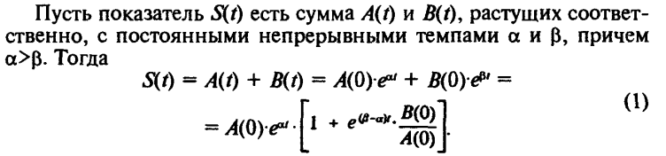

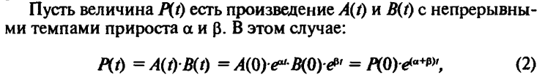

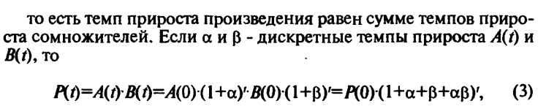

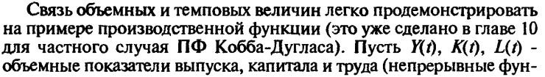

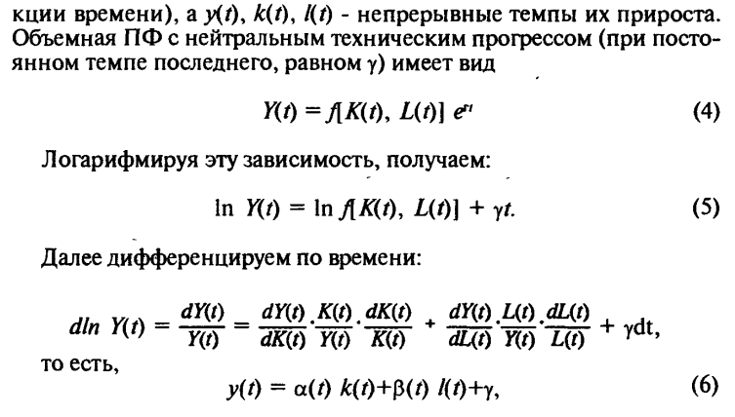

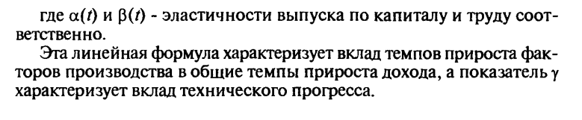

Если ввести в рассмотрение матрицу коэффициентов прямых материальных затрат A = (aij), вектор-столбец валовой продукции X, вектор-столбец конечной продукции Y:

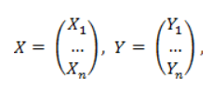

то система уравнений (7) в матричной форме примет вид: X=AX + Y. (8)

Система уравнений (7), или в матричной форме (8), называется ЭКОНОМИКО-МАТЕМАТИЧЕСКОЙ МОДЕЛЬЮ МЕЖОТРАС­ЛЕВОГО БАЛАНСА (моделью Леонтьева, моделью «затраты – выпуск»).

Модель СОЛОУ Производственная функция в этой модели нелинейна и обладает свойством убывания предельной производительности. Модель учитывает выбытие основного капитала. Модель включается в описание динамики трудовых ресурсов и технического прогресса. Решается задача максимизации уровня потребления на некотором множестве устойчивых траекторий.

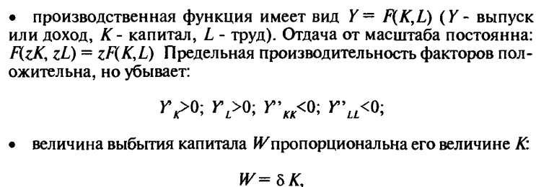

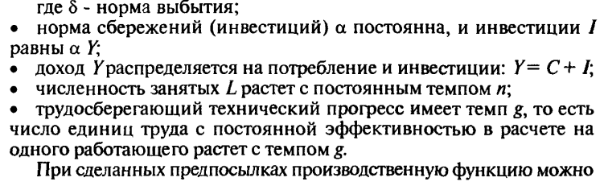

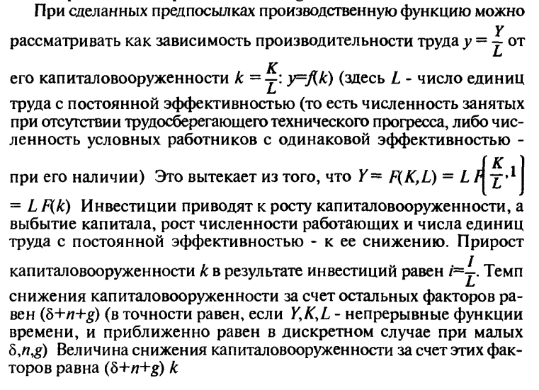 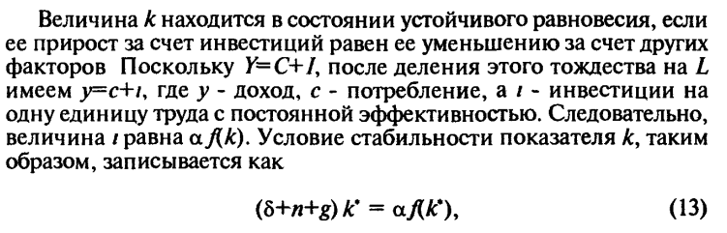

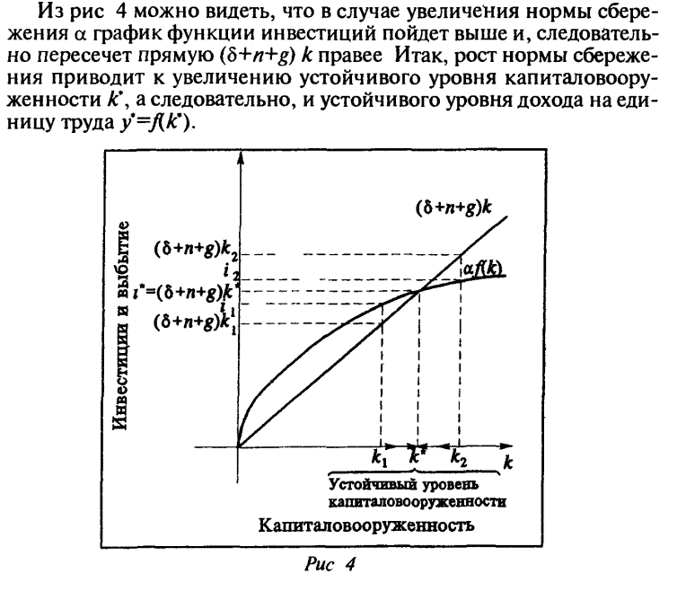

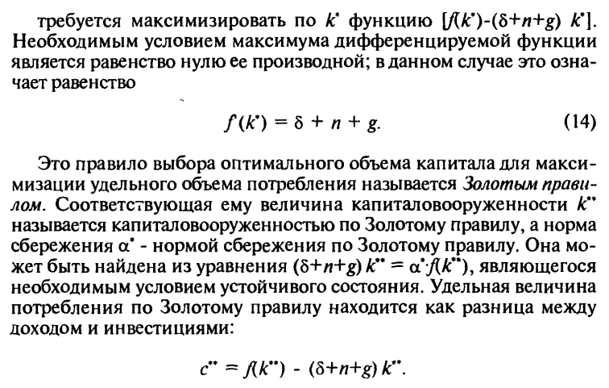

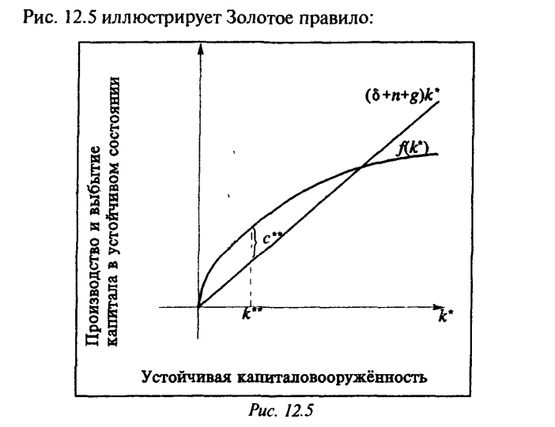

**4. Системы массового обслуживания как математические модели экономических процессов. Структура и классификация систем массового обслуживания. Основные характеристики систем массового обслуживания.**

Модели массового обслуживания эффективно используют для обоснования рекомендаций по рациональной организации работы систем массового обслуживания (СМО). Элементами СМО являются входящий поток заявок, очередь, поток необслуженных заявок, каналы обслуживания, выходящий поток обслуженных заявок. Их сущность такова:

•требование (заявка) — это каждый отдельный запрос на выполнение какой-либо работы или удовлетворение потребности, например: отпуск товара в магазине, разгрузка машины с грузом, ремонт холодильных установок мясокомбината, контроль готового изделия и т. д.;

• очередь — это совокупность или скопление требований, ожидающих обслуживания;

• каналы обслуживания — это технические устройства или персонал, выполняющий соответствующие функции (т. е. продавцы, кассиры, мастера по ремонту оборудования, бензоколонки, элеваторные весы, линии по переработке сырья и т. д.);

• поток входных требований (заявок) — это последовательность однородных событий, следующих одно за другим в какие-то случайные моменты времени. Если требования поступают через определенные равные промежутки времени, то поток называется регулярным. Однако такие потоки встречаются редко, тогда как в экономической практике они обычно нерегулярные и случайные. Совокупность, в которой последовательно связаны поток требований, очередь и каналы обслуживания, представляет собой СМО (рис. 1).

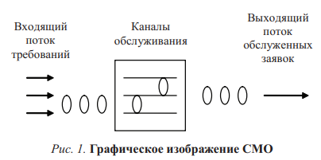

Системы массового обслуживания разделены

на типы по ряду признаков. В зависимости от условий ожидания начала обслуживания различают:

а) СМО с отказами (потерями);

б) СМО с ожиданием (очередью).

Методы и модели, применяемые в теории МО, можно условно разделить на аналитические и имитационные. Аналитические методы позволяют получить характеристики системы как некоторые функции параметров ее функционирования. В последнее время наиболее удобны в практических расчетах методы решения задач, в которых входящий поток требований является простейшим. Для простейшего потока частота поступления требований в систему подчиняется распределению Пуассона:



 

Важной характеристикой СМО является время обслуживания требований в системе. Как правило, время обслуживания — случайная величина.

Функция распределения для этого закона имеет вид: 

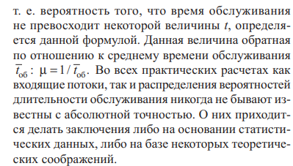

**5. Понятие случайной величины и случайного вектора. Функция распределения и ее свойства. Дискретные и непрерывные случайные величины. Числовые характеристики случайных величин и случайных векторов. Основные вероятностные распределения.**

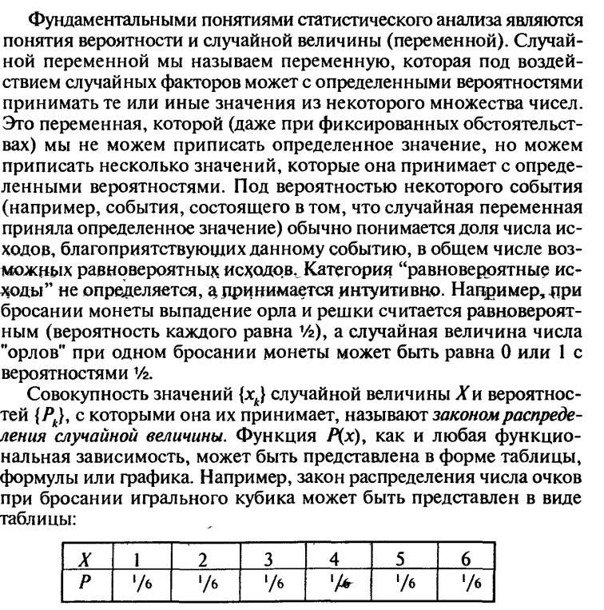

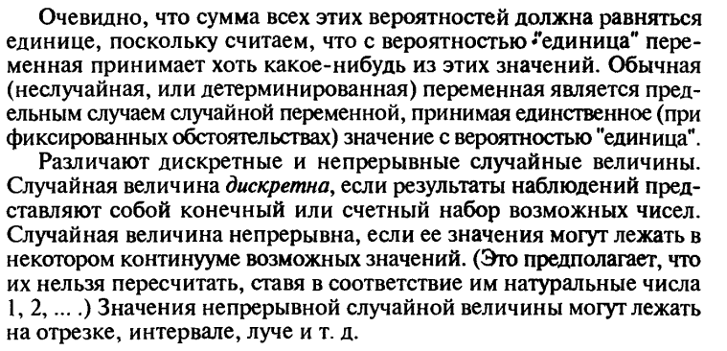 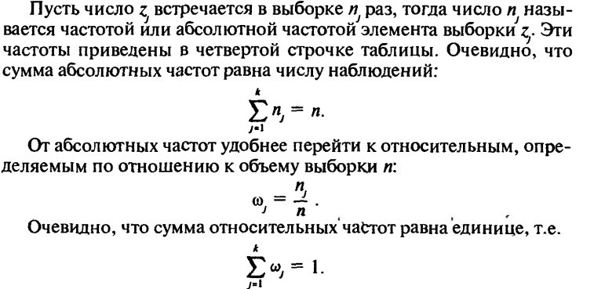 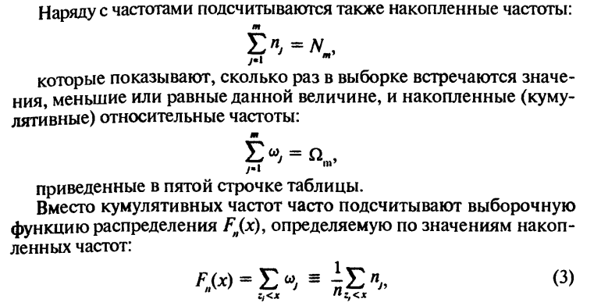 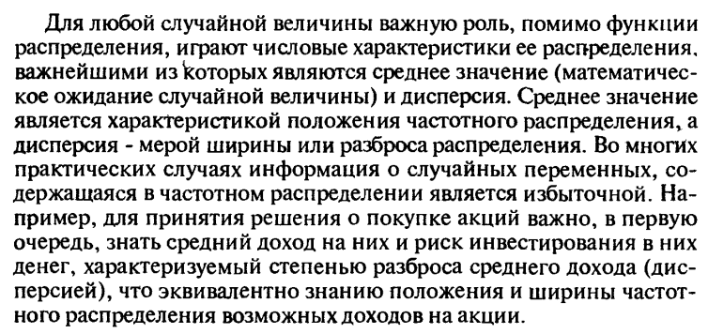 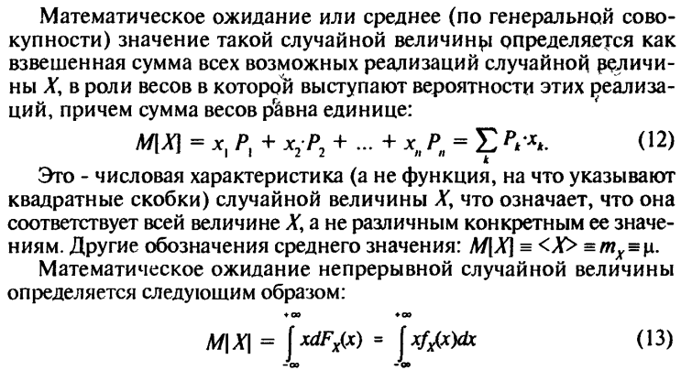 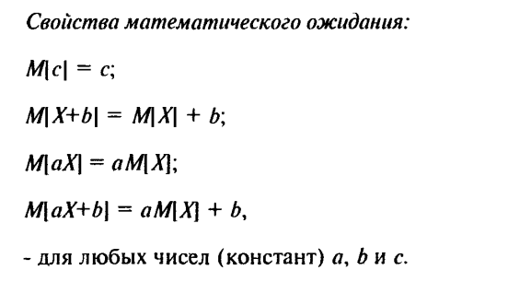 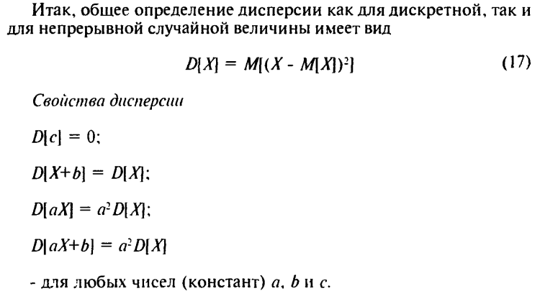 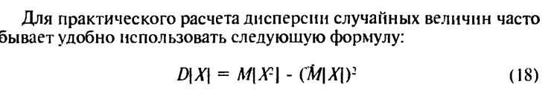 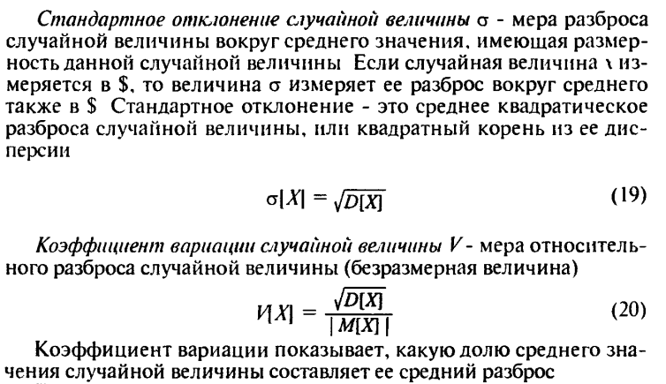

**6. Закон больших чисел и центральная предельная теорема. Теоремы Бернулли, Чебышева, Муавра-Лапласа, Пуассона.**

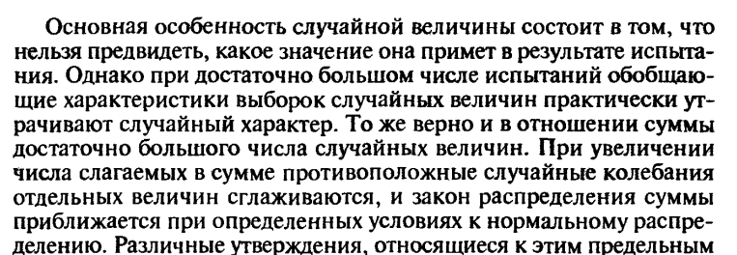

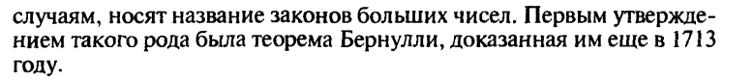

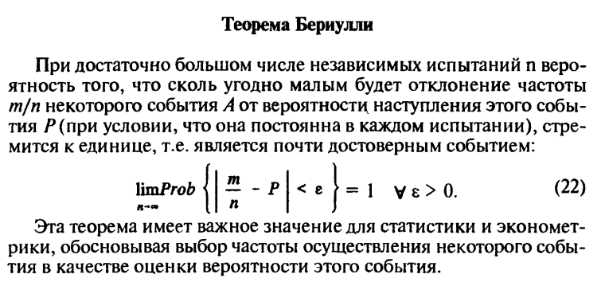 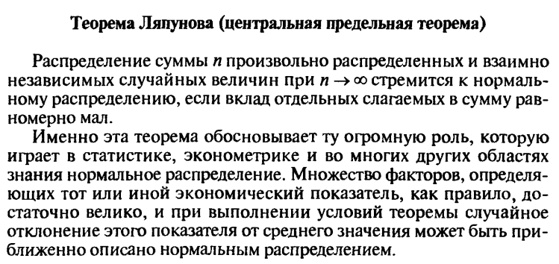 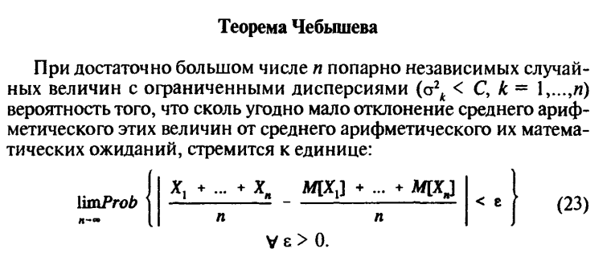 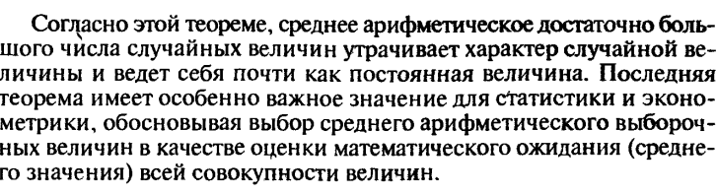

**7. Статистическое оценивание параметров. Точечные оценки и их свойства (несмещенность, состоятельность, эффективность). Основные методы оценивания: метод максимального правдоподобия, метод моментов. Интервальные оценки и построение доверительных интервалов.**

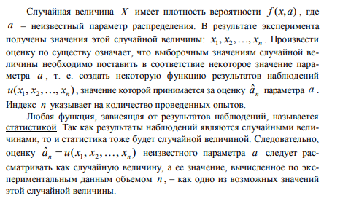 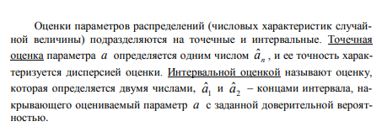 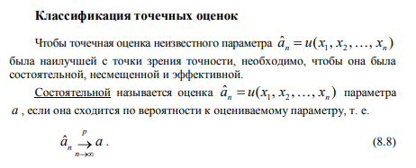 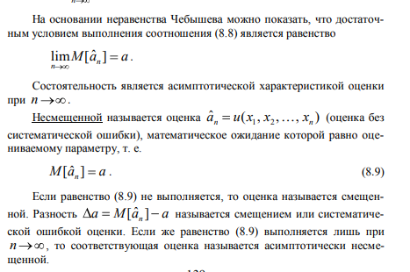

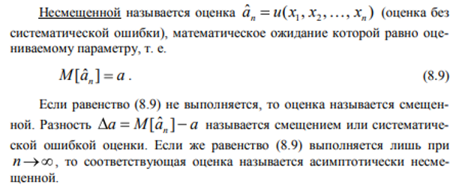 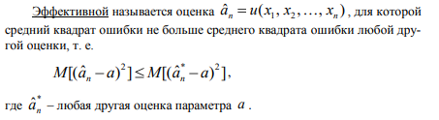 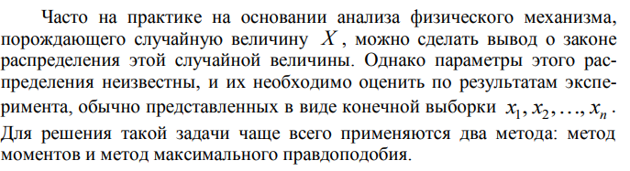 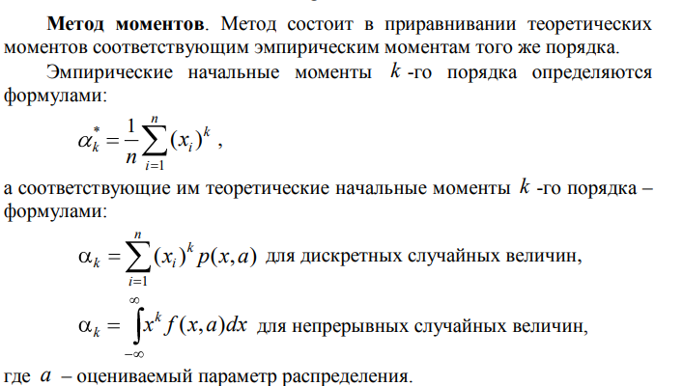 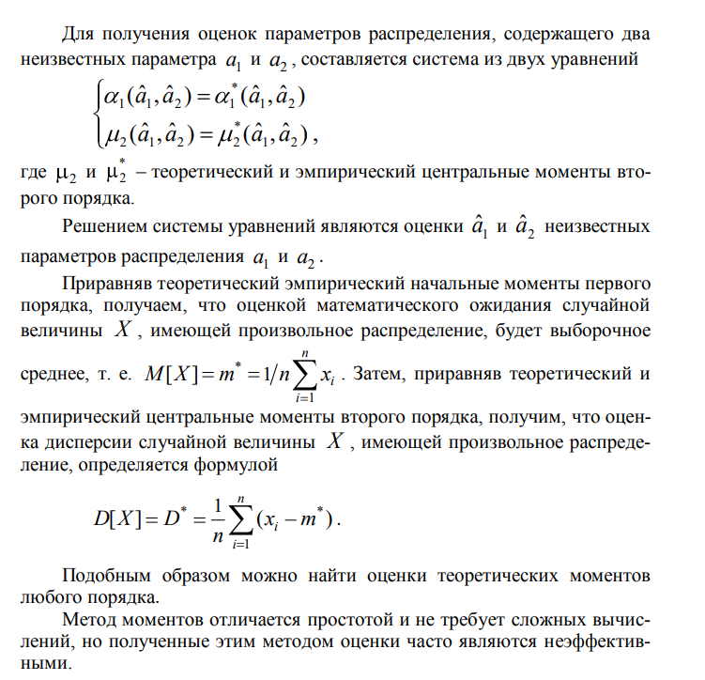 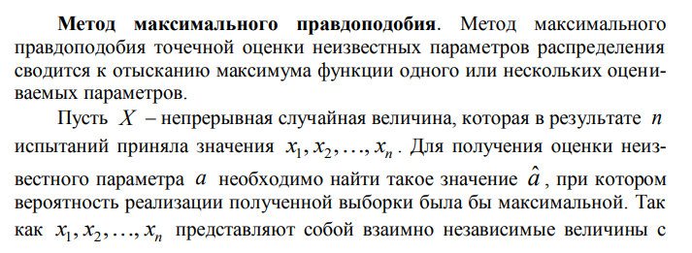 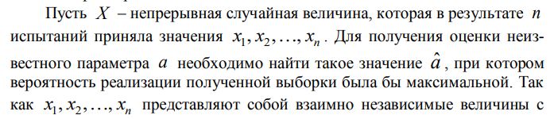 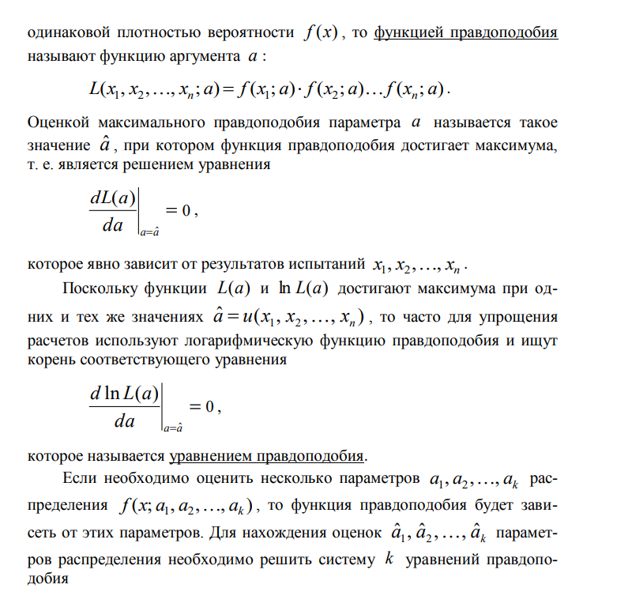 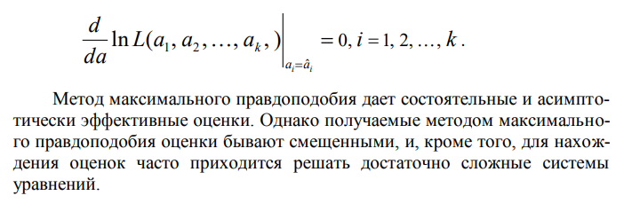

**8. Основы корреляционного анализа. Проверка гипотезы о независимости.**

**9. Постановка задачи парной и множественной регрессии. Метод наименьших квадратов и предпосылки его использования. Линейные регрессионные модели с гетероскедостичными и автокорреляционными остатками.**

**10. Анализ временных рядов. Модели стационарных и нестационарных временных рядов, их идентификация.**

**11. Задачи линейного программирования и двойственные к ним. Формы задач линейного программирования. Методы решения задач линейного программирования.**

**12. Симплексный метод и двойственный симплекс-метод решения задач линейного программирования. Теоремы двойственности в линейном программировании.**

**13. Транспортная задача и ее модификации. Методы решения задач транспортного типа. Транспортная задача в сетевой постановке.**

**14. Задачи нелинейного программирования и двойственные к ним. Функция Лагранжа. Теорема Куна – Таккера о седловой точке.**

**15. Динамическое программирование. Принцип оптимальности Беллмана и Понтрягина.**